ДА СЕ ПОДСЕТИМО ШТА СМО СВЕ НАУЧИЛИ У ПРЕТХОДНОМ РАЗРЕДУ

- Попуни следећу укрштеницу 2. Реши ребус
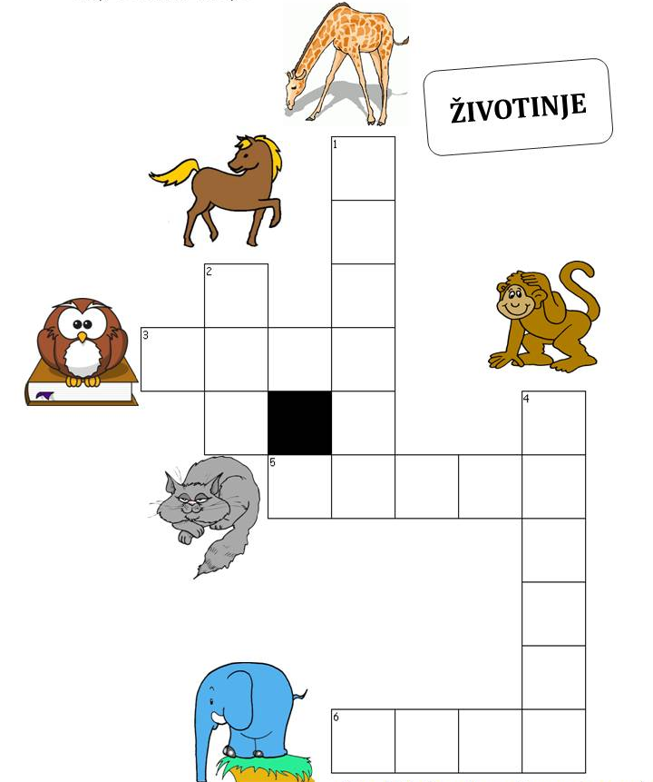

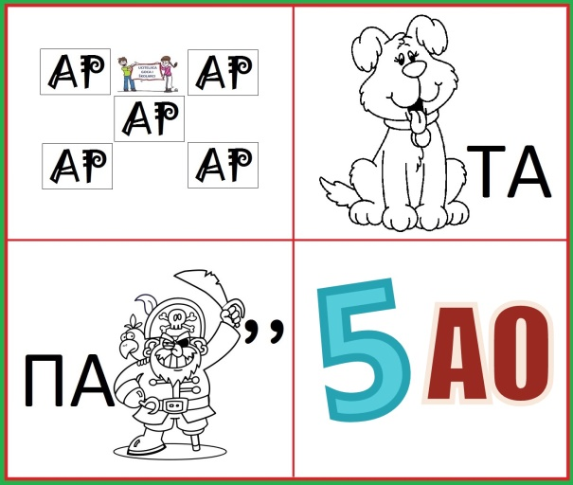

- Допиши слова која недостају
___КОЛА, А___БУКА, ____ИТАТИ, ПРОЛЕ___Е, ПО___УБИТИ, СТОЛИ___А, ___ВАКА
- Поређај правилно речи у реченици

СЕПТЕМБАР ЂАЦИ ДОЂЕ У ИДУ КАД ШКОЛУ
_________________________________________________________________________________

- Усправном цртом раздвој речи у реченици:
ДЕЦАНАЈВИШЕНАСВЕТУВОЛЕДАСЕИГРАЈУ
- Препиши правилно и поведи рачуна о великом слову:
маја и александар за школски распуст ишли су код баке анке у зајечар.

___________________________________________________________________________________

